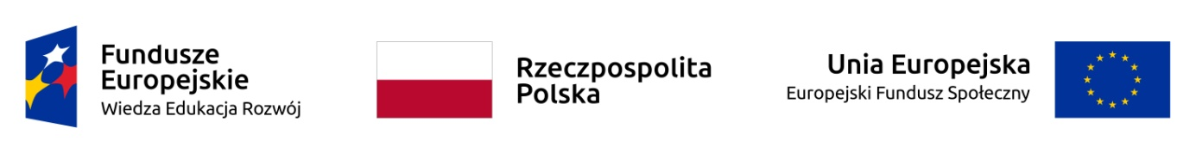

**ZAPROSZENIE DO UDZIAŁU W SZKOLENIU**

**Z PODSTAW POSŁUGIWANIA SIĘ JĘZYKIEM MIGOWYM I KOMUNIKACJI Z**

**OSOBĄ NIESŁYSZĄCĄ**

**Szkolenie ma na celu omówienie kluczowych pojęć teoretycznych związanych z dysfunkcją słuchu oraz istotnych z punktu widzenia funkcjonowania osób niesłyszących, zapoznanie z ograniczeniami i barierami występującymi w życiu akademickim osób niesłyszących, przedstawienie zasad świadczenia usług na rzecz osób niesłyszących, w tym z asystą tłumacza języka migowego oraz rozwinięcie umiejętności doboru właściwej metody komunikacji z osobą niesłyszącą. Ponadto szkolenie ma na celu wspieranie umiejętności aktywnego wspierania osoby niesłyszącej w zakresie załatwiania spraw związanych ze studiowaniem**

Szkolenie adresowane jest do pracowników badawczo-dydaktycznych, dydaktycznych oraz pracowników administracji uczelni.

**Nabór odbywa się cyklicznie.**

**Terminy: grupa 1 rekrutacja zamknięta**

**Terminy: grupa 2: 28.10, 04.11, 18.11, 25.11, 02.11**

**Terminy: grupa 3: planowane terminy – 2023 rok**

Szkolenie jest bezpłatne.   
Czas trwania: 30 godzin dydaktycznych (5 dni x 6 godz.)

Szkolenie zakończone będzie wydaniem stosowanego **certyfikatu**.

W razie pytań lub ewentualnych trudności technicznych zapraszamy do kontaktu: [w.duda@ujd.edu.pl](mailto:w.duda@ujd.edu.pl),  [m.czerw@ujd.edu.pl](mailto:m.czerw@ujd.edu.pl)

Szkolenia realizowane w ramach projektu POWR.03.05.00-00-A037/19 ,,Uniwersytet dostępny. Program wsparcia zmian organizacyjnych i podnoszenia kompetencji kadry z zakresu niepełnosprawności w UJD” współfinansowany ze środków Europejskiego Funduszu Społecznego w ramach Programu Operacyjnego Wiedza Edukacja Rozwój 2014-2020.